| **CF** | ASIX DUAL | | |
| --- | --- | --- | --- |
| **MÒDUL/ UF/ NF** | M6/UF1/NF1 | **GRUP** | **2V** |
| **NOM I COGNOMS** |  | | |

**PR0L Gestió processos Linux**

**0. Preparant el SO. Baixa la ISO de Ubuntu Server e instal·la-la sense entorn gràfic**

**Recorda:**

* Pots consultar l’ajuda de qualsevol comanda Linux amb l’ordre **man**
* Pots usar editors com **nano** o **vi** per crear fitxers de texte
* Pots usar la comanda **chmod** per canviar els permisos d’un fitxer
* Per executar varies comandes alhora utilitza & : *comanda1 & comanda2*

**1. Consulta l’ajuda de la comanda uptime. Quant temps fa que està el sistema encès?**



**2. Consulta l’ajuda de la comanda top.**

* **Quina càrrega te la CPU del teu sistema?**
* 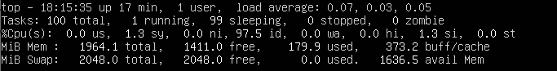
* **Quantes CPU’s te el teu sistema? He utilitzat la comanda nproc**



* **Quin procés consumeix més memòria física? Entrant amb la comanda top teclejant “M”.**



**3. Usa la comanda ps per fer un llistat de tots els processos que carregats en aquest moment al sistema. Quants n’hi han?**

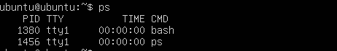

**4. Crea el següent script a la teva carpeta d’usuari, nomena’l *‘bucle1.sh’* i dóna-li permisos d’execució. Què creus que farà aquest script quan l’executis?**

*#!/bin/bash*

*echo “hola”*

*exec ./bucle1.sh*

**



**5. Obre una ventana de terminal i executa el script anterior. Obre una nova ventana de terminal per obtenir la següent informació:**

1. **Quanta CPU consumeix?**
2. **Quanta memòria consumeix?**
3. **Quin és el seu identificador de procés**





**6. Mata el procés anterior amb la comanda *kill***

**7. Crea el següent script a la teva carpeta d’usuari, nomena’l *‘bucle2.sh’* i dóna-li permisos d’execució.**

*#!/bin/bash*

*echo “adios”*

*exec ./bucle2.sh*

**8. Executa simultàniament els dos scripts. Quina es la sortida?**

**9. Des d’una altra ventana, esbrina els identificadors de cadascun dels procesos que has llençat i la CPU que consumeix cadascun.**

**10. Mata el procés bucle2 i torna’l a llençar amb una prioritat 15 punts menor que l’estàndard. Quanta CPU consumeix ara bucle1? I bucle 2?**

**11. Sense matar cap procés, baixa la prioritat del procés bucle1 15 punts. Quanta CPU consumeixen cadascun dels processos?**

**12. Torna a augmentar la prioritat de bucle1 a l’estàndard. Pots? Que has de fer per aconseguir-ho?**